VERPLEEGKUNDIGE ANAMNESE: VOEDING

Observation: | Verpleegkundige anamnese
File: | 0000.doc
Versie documentatie: | 1.2
Status: | Draft | Request for Comments | Final
Standaard: | HL7 Versie 3 (augustus 2004)
Auteurs: | N. Plaisier
Brondocument: | Functionele beschrijving CVA keteninformatiesysteem, versie 0.9 van M. Geldof; Portavita, februari 2004. Patroon Voeding pag 39.

1. Versie beheer

versie | datum | wijzigingen | auteurs
1.2 | 18-05-2006 | SNOMED CT codes toegevoegd. | Drs. J. van der Kooij
1.1 | 26-01-2006 | Mappingtabel aangepast. | Drs. J. van der Kooij
1.0 | 30-08-2005 | Finaal gemaakt | Dr. W Goossen

2. Beschrijving variabelen

De variabelen van voeding worden in onderstaande tabel weergegeven.

Item | Score
Dieet | Ja/nee
Beschrijving dieet | Vrije tekst

3. Model en beschrijving

De verpleegkundige anamnese vormt een verzameling van gegevens van verschillende soort en oorsprong. Hoewel in de praktijk vaak een hiërarchische indeling wordt gekozen, bijvoorbeeld op basis van de 11 gezondheidspatronen van Gordon, is dit niet handig voor de berichten. Om die reden worden in de zorginformatiemodellen bepaalde subrubrieken als afzonderlijke set observaties verder uitgewerkt. Via organizers kunnen de gegevens wel bij elkaar worden gegroepeerd b.v. onder een functioneel gezondheidspatroon van Gordon. Voor de verschillende soorten gegevens zoals ja/nee en vrije tekst of gecodeerde elementen, zijn verschillende basismodellen te gebruiken.

Dit universele model maakt de observatie specifiek door gebruik van een codesysteem, een specifieke code voor de observatie en als value Boolean, waar true = ja probleem, beperking e.d is aanwezig bij de patiënt en false is nee de patiënt heeft geen probleem, beperking oid. voor deze specifieke observatie.

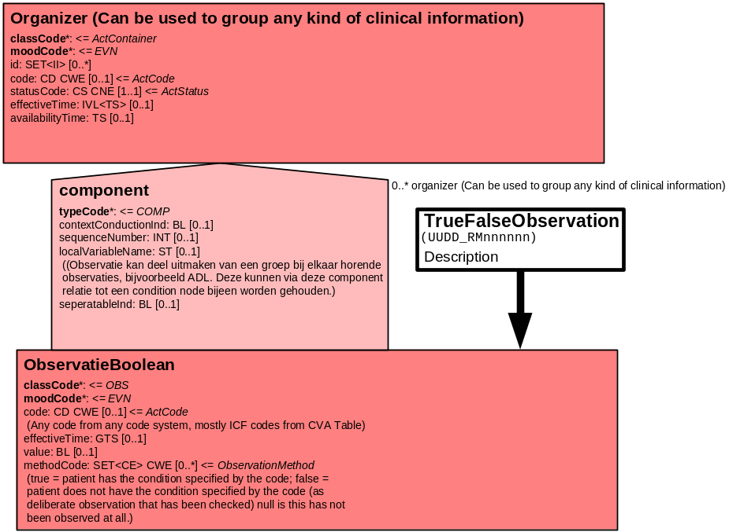

De omschrijving van het dieet kan als vrije tekst worden weergeven in het onderstaande model.

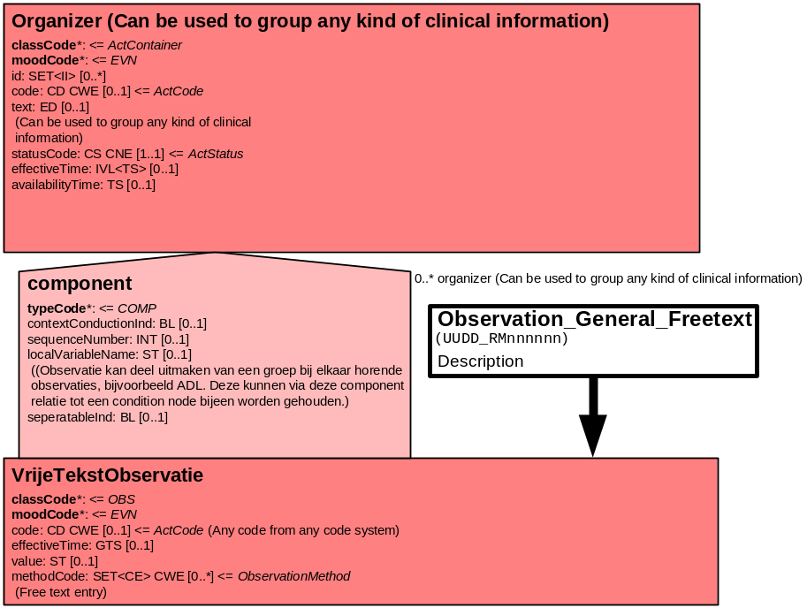

Het onderstaande model voor Battery kan gebruikt worden voor items waar meerdere deeltaken of acties voor moeten worden uitgevoerd. Zo groepeert de Battery Dieet de items Dieet en Beschrijving dieet.

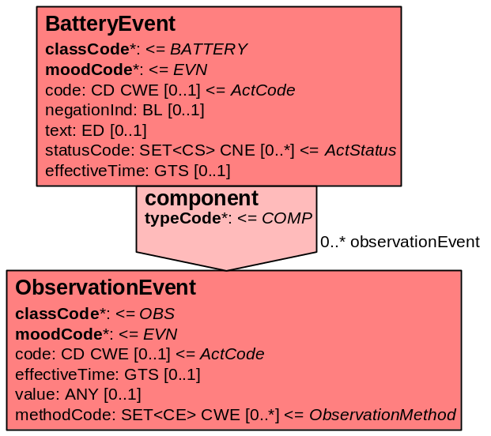

4. Mapping tabel uittreksel en OID voor vocabulaire

Voor de opname van Voeding in een HL7 v3 bericht is een correcte weergave van variabelen, de codes en de mapping naar HL7 v3 noodzakelijk. Die is in onderstaande tabel opgenomen.
De hier in opgenomen codes zijn verplicht.

Een tweede belangrijk onderdeel hier is de HL7 OID (unique Object Identifiers). De vraag is uitgezet bij het secretariaat van HL7 Nederland. De OID voor CVA-KIS is: ********
De OID voor ICF is ********
De codes uit de tabel uit de vocabulaire CVA-KIS zijn 11-04-05 nieuw toegevoegd..

Mapping Domeingegevens, systemen, Vocabulaire en R-MIM CVA
Sub-onderdeel |  | Variabele uit instrument | verplicht/ optioneel / reden verplicht | DMIM | Plaats in HL7 Model | Datatype HL7 | Cardinaliteit | Vocabulaire | Code | Vb | SNOMED
Detail van Voeding |  |  | Condition Node element
 |  | Organizer Verpleegkundige Anamnese | O | ORG | Value | - | 0..* | CVA-KIS | ORG500001
 |  | Organizer Verpleegkundig werkblad | O | ORG | Value | - | 0..* | CVA-KIS | ORG110001
 |  | Battery Dieet | O | BATT | Value | - | 0..* | CVA-KIS | BATT501103
 |  | Dieet | O | OBS | value | BL | 0..1 | ICF | D5701 |  | 41829006
 |  | Beschrijving dieet | O | OBS | value | ST | 0..1 | CVA-KIS | Welk-dieet

De Engelse versie van de mapping tabel is hieronder weergegeven.

Mapping Domain data, systems, Vocabulary and R-MIM CVA
Subpart |  | Variable from instrument | mandatory/ optional / reason mandatory | DMIM | Place in HL7 Model | Datatype HL7 | Cardinality | Vocabulairy | Code | Vb | SNOMED
Detail of Food |  |  | Condition Node element
 |  | Organizer Nursing Anamnesis | O | ORG | Value | - | 0..* | CVA-KIS | ORG500001
 |  | Organizer Nursing record | O | ORG | Value | - | 0..* | CVA-KIS | ORG110001 | bloedig
 |  | Battery Diet | O | BATT | Value | - | 0..* | CVA-KIS | BATT501103
 |  | Diet | O | OBS | value | BL | 0..1 | ICF | D5701 |  | 41829006
 |  | Description diet | O | OBS | value | ST | 0..1 | CVA-KIS | Welk-dieet

4. Nadere toelichting

De Organizer Verpleegkundige Anamnese groepeert de Organizers Verpleegkundig werkblad en Decubitus.
De Organizer Verpleegkundig werkblad groepeert de doc_obsen Sociale gegevens, Hulpmiddelen, Voeding, Checklist opname ziekenhuis, Barthel Index, Ces-D, Heteroanamneselijst Cognitie.

In SNOMED CT zijn verschillende diëten voorzien van een SNOMED CT code, bijvoorbeeld:
test diet 226219004
kosher diet 102266007
sodium diet 20676001
muslim diet 226225000
renal disease diet 33489005
diabetic diet 160670007
phenylalanine-free diet 182927005
wired jaw diet 42289002
Alle mogelijke diëten noemen in de mappingtabel is niet mogelijk. Wanneer binnen een instelling slechts enkele diëten gebruikt worden, kunnen deze opgezocht worden in SNOMED en voorzien worden van een unieke SNOMED CT code.

Dit document bevat 4 paragrafen in plaats van 11, omdat aan het begin van het project is aangegeven dat verschillende documenten slechts pragmatisch zouden worden uitgewerkt.

